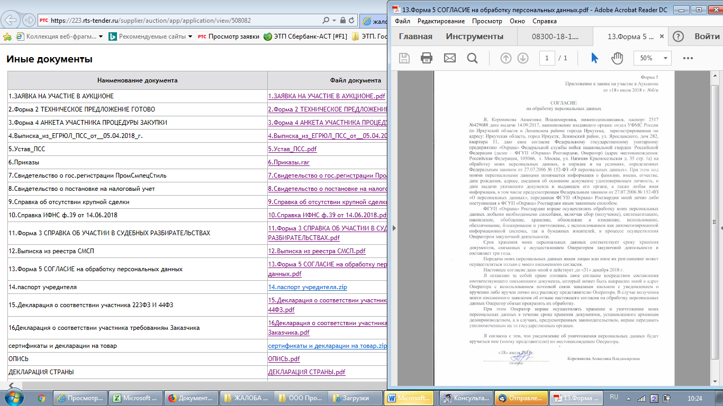
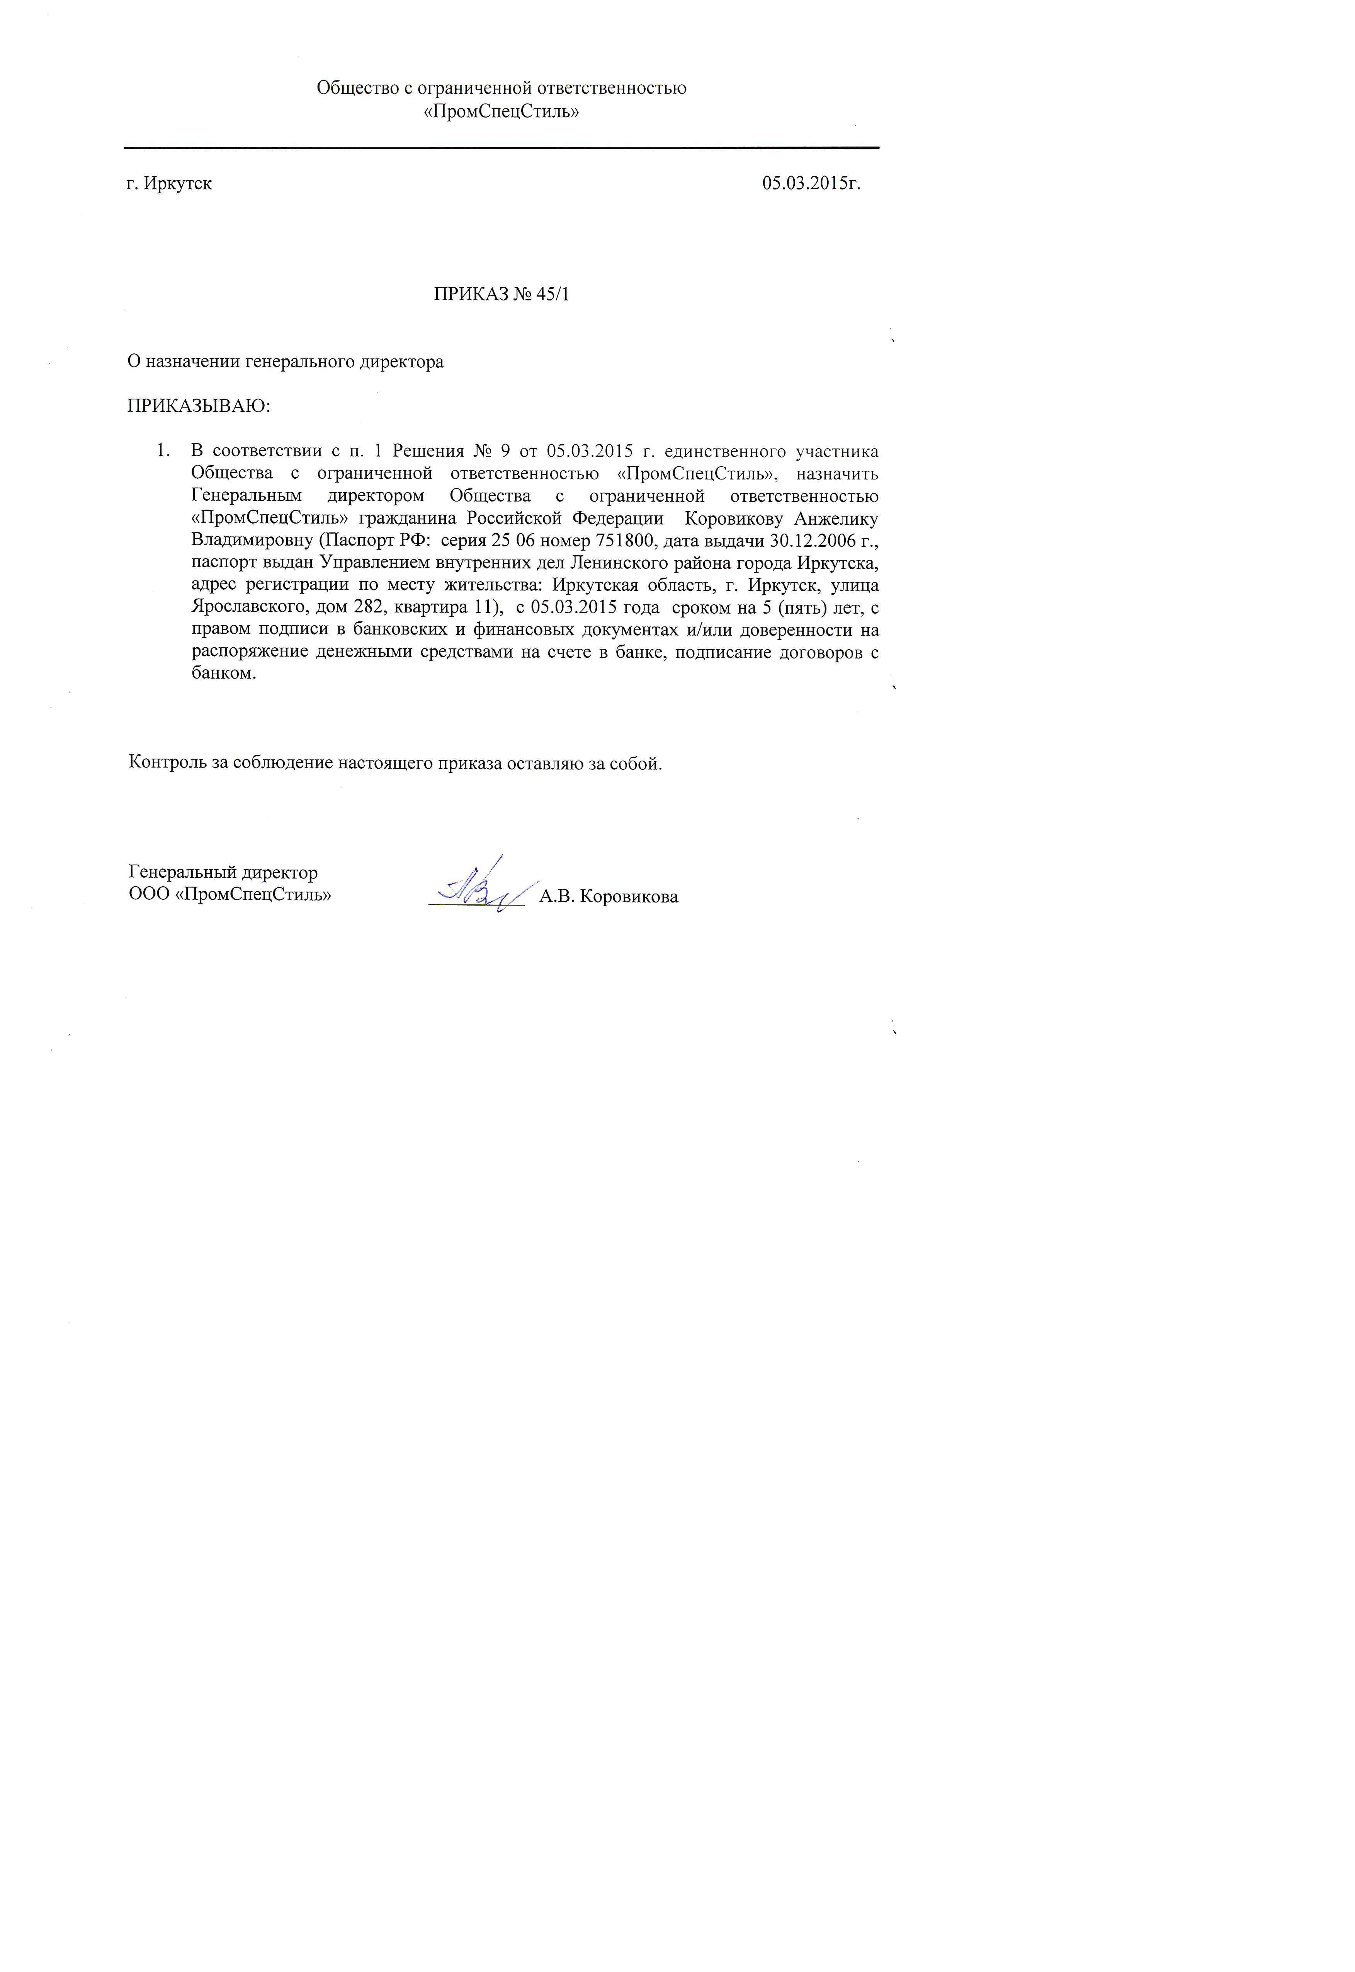
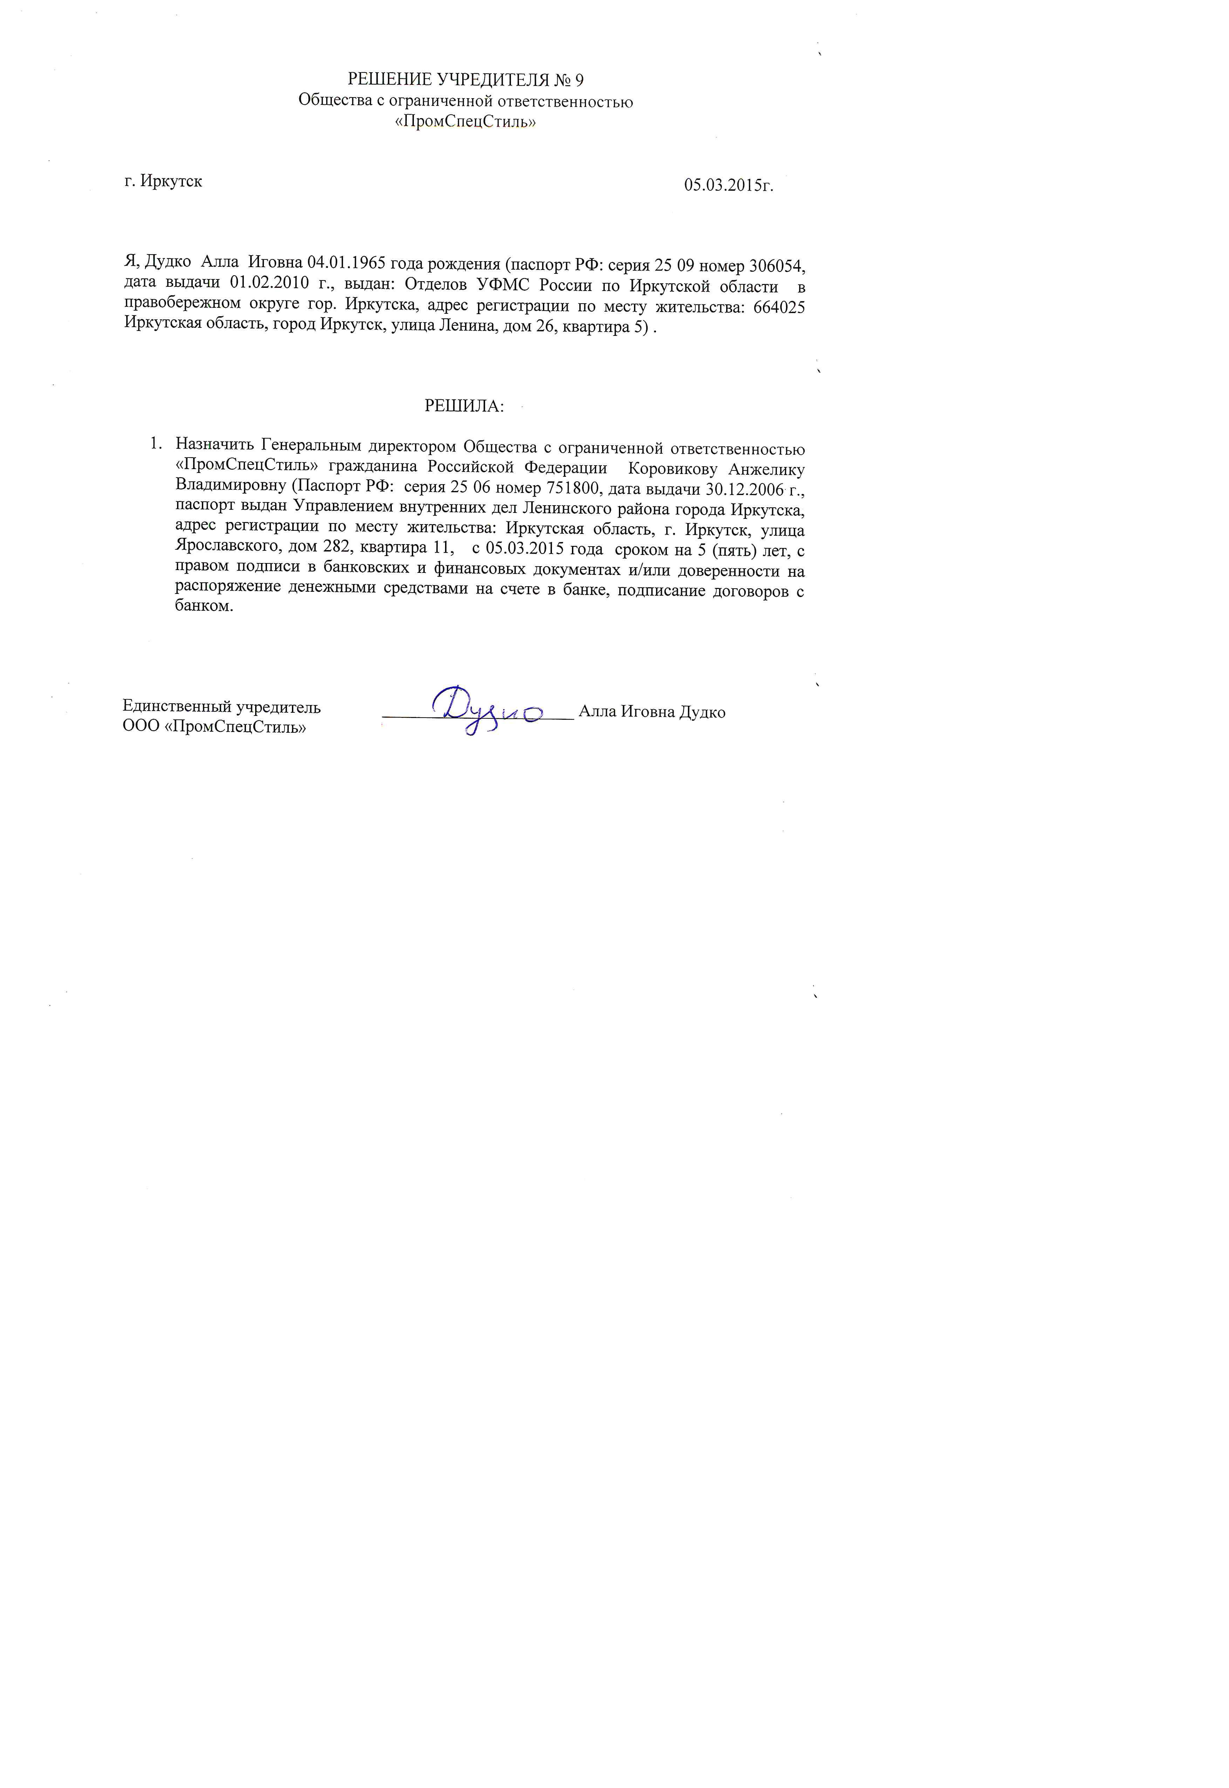
Исх. № 001
дата:25.07.2018

В Управление Федеральной антимонопольной службы по г. Москве
(Московское УФАС России)
107078, г. Москва, Мясницкий проезд, дом 4, стр. 1 (вход со стороны Боярского переулка), м. Красные ворота
E-mail: to77@fas.gov.ru
Единый номер Управления: +7(495) 784-75-05
Факс: +7(495) 607-42-92

От Участника закупки:
Общество с ограниченной ответственностью «ПромСпецСтиль» (ООО «ПромСпецСтиль»)
ИНН 3808238962
Адрес местонахождения: Российская Федерация, 664048, Иркутская область, г. Иркутск, ул. Ярославского, дом 282, квартира 11 Почтовый адрес: 664048, Иркутская область, г. Иркутск, ул. Ярославского, дом 282, квартира 11
Тел.: (3952) 288-575,
E-mail: shmadchenko@bico.su
info@fabrika-angarsk.ru

Жалоба на действия (бездействия) заказчика, комиссии по осуществлению закупок электронного аукциона
(для закупки № 31806667720)

Информация о размещении закупки:
Форма торгов: Размещение закупки путем проведения электронного аукциона в соответствии с Федеральным законом Российской Федерации от 18 июля 2011 г. № 223-ФЗ «О закупках товаров, работ, услуг отдельными видами юридических лиц» (далее – Федеральный закон).
Реестровый номер закупки: 31806667720
Организация, осуществляющая размещение:
Заказчик | Федеральное государственное унитарное предприятие «Охрана» Федеральной службы войск национальной гвардии Российской Федерации
ИНН \ КПП | 7719555477 \ 770101001
ОГРН | 1057747117724
Адрес места нахождения | 105066, Г МОСКВА, УЛ КРАСНОСЕЛЬСКАЯ НИЖН., дом ДОМ 35, корпус СТР 1А
Почтовый адрес | 105066, г. Москва, ул. Нижняя Красносельская, д. 35, стр. 1а.
Контактное лицо | Ходакова Анастасия Олеговна
Электронная почта | zakupki@fgup-ohrana.ru
Телефон | +7 (495) 6404256
Фамилии, имена, отчества членов комиссии по осуществлению закупок, действия (бездействие) которых обжалуются:
Заказчик: Федеральное государственное унитарное предприятие «Охрана» Федеральной службы войск национальной гвардии Российской Федерации
Состав комиссии:
Председатель комиссии: | В.П. Гаврилюк
Заместитель председателя комиссии: | В.А. Илляш
Члены комиссии: | К.И. Боброва
 | С.А. Бодров
 | П.П. Воронович
 | М.И. Даниленко
 | А.Ф. Кудра
 | В.М. Куликов
 | В.А. Моисеев
 | О.В. Нартоков
 | Д.В. Солонинкин
Секретарь комиссии:  (без права голоса) | М.Д. Гаврилина

Предмет договора: Поставка форменного обмундирования для нужд Управлений по Дальневосточному и Северо-Западному федеральным округам Центра охраны объектов промышленности.
Начальная (максимальная) цена договора: | 19 763 706 (девятнадцать миллионов семьсот шестьдесят три тысячи семьсот шесть) рублей 67 копеек
Реестровый № закупки на сайте http://zakupki.gov.ru : 31806667720
Наименование электронной площадки в сети Интернет | РТС-тендер
Адрес электронной площадки в сети Интернет | 223.rts-tender.ru
Дата опубликования извещения о проведении электронного аукциона для закупки 31806667720: 28.06.2018
Далее по тексту размещенная закупка именуется «аукцион».

Участник размещения закупки: Общество с ограниченной ответственностью «ПромСпецСтиль» (ООО «ПромСпецСтиль») ИНН 3808238962. Адрес местонахождения: Российская Федерация, 664048, Иркутская область, г. Иркутск, ул. Ярославского, дом 282, квартира 11. Почтовый адрес: 664048, Иркутская область, г. Иркутск, ул. Ярославского, дом 282, квартира 11, Генеральный директор Коровикова Анжелика Владимировна, действует на основании Устава, Тел.: (3952) 288-575, E-mail: shmadchenko@bico.su , info@fabrika-angarsk.ru
Обжалуемые действия комиссии по осуществлению закупок с указанием норм Федерального закона Российской Федерации от 18 июля 2011 г. № 223-ФЗ «О закупках товаров, работ, услуг отдельными видами юридических лиц» (далее – Федеральный закон № 223-ФЗ) которые, по мнению Заявителя нарушены:

Общество с ограниченной ответственностью «ПромСпецСтиль» подало заявку в электронном виде на участие в аукционе №.31806667720 (номер закупки на площадке 223.rts-tender.ru 313734)

Заявка была принята оператором электронной площадки 223.rts-tender.ru , заявке присвоен №508082.

Дата и время подачи заявки 19.07.2018 05:14:43 (по московскому времени).

20.07.2018 на электронную площадку 223.rts-tender.ru поступило сообщение, о статусе заявки:

Статус: Не соответствует требованиям
Причина отклонения заявки: Не допущен, заявка не соответствует требованиям в соответствии с пп. 2 п. 1.11.1 ч. 1.11 гл. 1 Положения о закупках товаров, работ, услуг ФГУП «Охрана» Росгвардии от 26.03.2018 № 140 , а именно:\r\nОтсутствует согласие на обработку персональных данных, техническое предложение не соответствует техническому заданию\r\n
Далее, из протокола № 359 рассмотрения первых частей заявок на участие в электронном аукционе № 31806667720 от 20.07.2018, следует, что Заказчик присвоил нам порядковый номер №5 и отклонил нашу заявку по основанию, указанному выше.
С отклонением заявки по основанию: :\r\nОтсутствует согласие на обработку персональных данных, техническое предложение не соответствует техническому заданию\r\n вынуждены не согласиться, ввиду следующего довода:

Довод жалобы:

1. Не допущен, заявка не соответствует требованиям в соответствии с пп. 2 п. 1.11.1 ч. 1.11 гл. 1 Положения о закупках товаров, работ, услуг ФГУП «Охрана» Росгвардии от 26.03.2018 № 140 , а именно:\r\n Отсутствует согласие на обработку персональных данных.

Из п.2 п. 1.11.1 ч. 1.11 гл. 1 Положения о закупках товаров, работ, услуг ФГУП «Охрана» Росгвардии от 26.03.2018 № 140 в последней редакции от 27.06.2018, следует:
«2) участник закупки и (или) его заявка не соответствует иным требованиям документации о закупке или настоящего Положения». Нам не понятно, каким «иным» требованиям не соответствует наша Заявка, если согласие на обработку персональных данных в составе заявки имеется:

Исходя из статьи 3.2. части 10 Федерального закона № 223-ФЗ заявки на участие в конкурентной закупке представляются согласно требованиям к содержанию, оформлению и составу заявки на участие в закупке, указанным в документации о закупке в соответствии с Федеральным законом № 223-ФЗ и положением о закупке заказчика.

Из части 16.1.11 п. 16 «Документы, представляемые в составе заявки» РАЗДЕЛ II. ИНФОРМАЦИОННАЯ КАРТА АУКЦИОНА аукционной документации Заказчика следует, что в составе заявки должны быть: Отсканированные согласия лиц, паспортные данные которых представлены в составе заявки на участие в Аукционе - на обработку персональных данных (при предоставлении указанных данных в составе заявки на участие в Аукционе) (форма 5 раздела V).
В нашей заявке паспортные данные отражаются только генерального директора и единственного учредителя (в одном лице) Общества Коровиковой Анжелики Владимировны, чье согласие на обработку персональных данных по форме5 раздела V загружено нами в состав Заявки на участие в закупке на электронную площадку 223.rts-tender.ru под пиктом «13.Форма 5 СОГЛАСИЕ на обработку персональных данных». Достоверность сказанного подтверждаем скринами с площадки 223.rts-tender.ru.

Считаем действия заказчика неправомерными, отклонение нашей заявки по признаку отсутствия согласия на обработку персональных данных – необоснованным, противоречащему подпункту 2 пункта 1.3.3. части 1.3 Положения о закупке, пункту 2 части 1 статьи 3 Федерального закона № 223-ФЗ.

2. Не допущен, заявка не соответствует требованиям в соответствии с пп. 2 п. 1.11.1 ч. 1.11 гл. 1 Положения о закупках товаров, работ, услуг ФГУП «Охрана» Росгвардии от 26.03.2018 № 140 , а именно: техническое предложение не соответствует техническому заданию\r\n.
Из п.2 п. 1.11.1 ч. 1.11 гл. 1 Положения о закупках товаров, работ, услуг ФГУП «Охрана» Росгвардии от 26.03.2018 № 140 в последней редакции от 27.06.2018, следует:
«2) участник закупки и (или) его заявка не соответствует иным требованиям документации о закупке или настоящего Положения».

Не совсем понятно, что именно в техническом предложении не соответствует техническому заданию.

Частью 6 статьи 3 Федерального закона № 223-ФЗ установлено, что не допускается предъявлять к участникам закупки, к закупаемым товарам, работам, услугам, а также к условиям исполнения договора требования и осуществлять оценку и сопоставление заявок на участие в закупке по критериям и в порядке, которые не указаны в документации о закупке. Требования, предъявляемые к участникам закупки, к закупаемым товарам, работам, услугам, а также к условиям исполнения договора, критерии и порядок оценки и сопоставления заявок на участие в закупке, установленные заказчиком, применяются в равной степени ко всем участникам закупки, к предлагаемым ими товарам, работам, услугам, к условиям исполнения договора.

Считаем, что заказчик должен разъяснить, что именно в техническом предложении не соответствует техническому заданию.

Считаем действия заказчика неправомерными, отклонение нашей заявки по признаку: техническое предложение не соответствует техническому заданию
– голословным, противоречащему подпункту 4 и 2 пункта 1.3.3. части 1.3 Положения о закупке, пункту 2 части 1 статьи 3 Федерального закона № 223-ФЗ, что на наш взгляд, содержит состав административного правонарушения.

Кроме того, хотелось бы отметить, что заказчик отклоняет всех четверых участников из пяти и признает торги несостоявшимися, выбирая победителем единственного участника, тем самым прослеживаем в действиях заказчика создание единственному участнику торгов преимущественных условий участия в торгах, нарушение порядка определения победителя по результатам закупочной процедуры. Общество с ограниченной ответственностью "ПромСпецСтиль", в связи с необоснованным отклонением, лишено возможности участвовать в аукционе. Статья 17 Закона о защите конкуренции (части 1 и 5) запрещает действия заказчиков, которые приводят или могут привести к недопущению, ограничению или устранению конкуренции при осуществлении закупок товаров, работ и услуг в соответствии с Федеральным законом № 223-ФЗ.

Таким образом, при проведении аукциона Заказчиком нарушены права и законные интересы «ПромСпецСтиль», поскольку Заказчиком принято неправомерное решение об отказе Заявителю в допуске к участию в аукционе
На основании вышеизложенного
ПРОШУ:
- Провести проверку изложенных фактов нарушения законодательства о размещении закупок;
- Признать в действиях Заказчика нарушения пункта 2 части 1 статьи 3 Федерального закона № 223-ФЗ;
- Выдать предписание комиссии устранить допущенные нарушения законодательства о размещении закупки следующим образом:
- отменить результаты рассмотрения заявок аукциона в электронной форме.
- признать заявку Общества с ограниченной ответственностью "ПромСпецСтиль" соответствующей требованиям аукционной документации, требованиям с пп. 2 п. 1.11.1 ч. 1.11 гл. 1 Положения о закупках товаров, работ, услуг ФГУП «Охрана» Росгвардии от 26.03.2018 № 140;
4.Провети проверку изложенных фактов нарушения Закона о защите конкуренции.

Приложения:
- Срин с площадки 223.rts-tender.ru о наличии документа по Форме 5 Согласие на обработку персональных данных» на 1 листе.
- Документы, подтверждающие полномочия лица на подписание жалобы на 1 листе.
Генеральный директор  ООО «Промспецстиль» | ________________ | / Коровикова А.В./
Подписано ЭЦП
Документ подписан средствами квалифицированной электронной подписи в соответствии с частью 1 статьи 6 Федерального закона от 6 апреля 2011 г. N 63-ФЗ "Об электронной подписи" информация в электронной форме, подписанная квалифицированной электронной подписью, признается электронным документом, равнозначным документу на бумажном носителе, подписанному собственноручной подписью.

